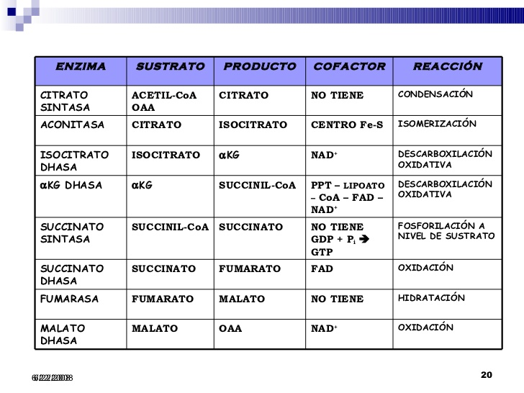
Pasos de ciclo de Krebs

